**La Huella Socioeconómica del Sistema Coca-Cola en Perú contribuye a la generación de más de 131 mil empleos en el país**

* *En 2023, el Sistema Coca-Cola aportó S/ 7,420 millones a la economía peruana, de acuerdo con un estudio de la firma internacional Steward Redqueen.*
* *Además, por cada empleo directo, el Sistema Coca-Cola generó 26 puestos indirectos en el país en los sectores de comercio y manufactura.*
* *El Sistema Coca-Cola realizó la presentación oficial del estudio en un evento privado con la participación de autoridades, gremios, medios de comunicación y otros invitados especiales.*

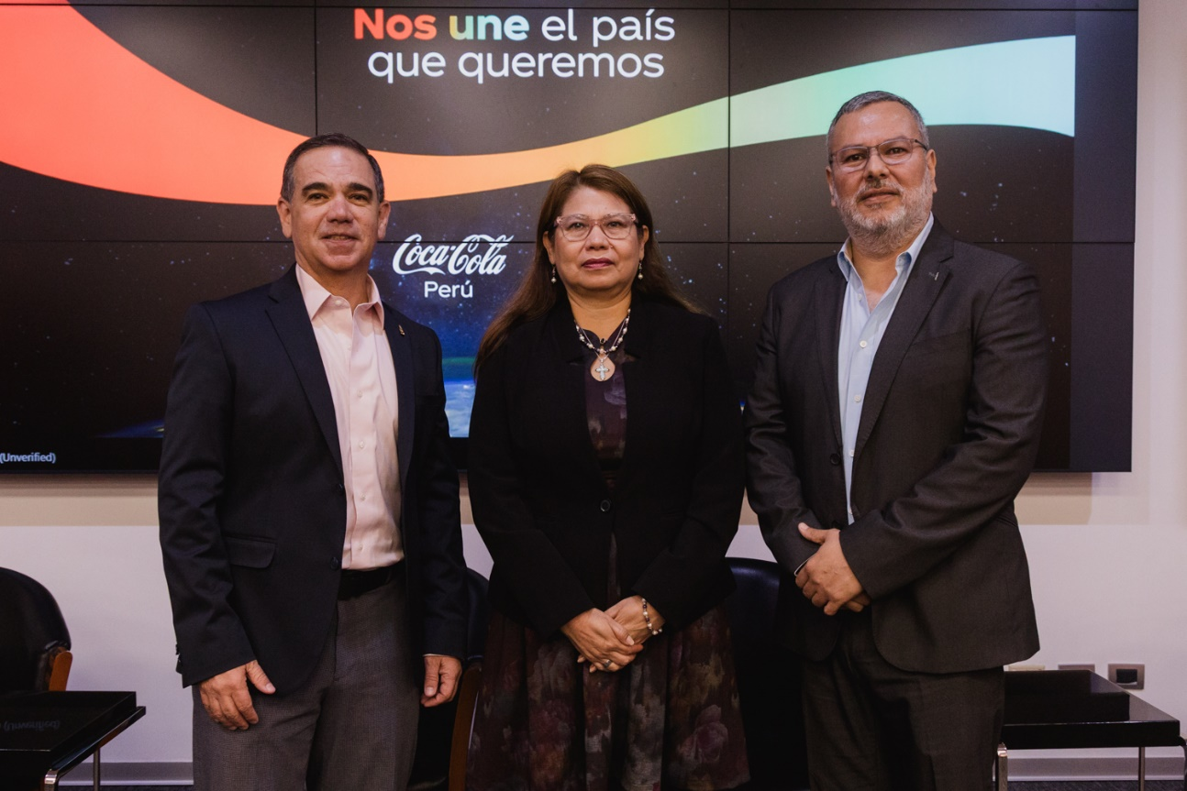

De izquierda a derecha: Enrique Pérez Barba, director ejecutivo de bebidas Sudamérica en Arca Continental, Dra. Yolanda Erazo, viceministra de Trabajo, y Abelardo Gudiño, presidente de operaciones para Coca-Cola Perú y Ecuador.

**Lima, Perú, mayo de 2025** – Coca-Cola e Inca Kola son bebidas que han acompañado a generaciones de peruanos, despertando recuerdos, emociones y celebraciones en cada rincón del país. Detrás de ese vínculo, existe una sólida operación local con más de 89 años de trayectoria, impulsada por un sistema que se ha inspirado de la fuerza transformadora de los peruanos para contribuir al dinamismo de la economía local y a una huella socioeconómica favorable.

Así lo confirma el último Reporte de Huella Socioeconómica*, realizado por la consultora Steward Redqueen en colaboración con el Sistema Coca-Cola (integrado por Coca-Cola Perú y su socio embotellador Arca Continental Lindley). El estudio refleja cómo distintos sectores se han unido para contribuir al crecimiento y desarrollo del país y sus comunidades.

Proveedores, transportistas, socios embotelladores, colaboradores y pequeños comercios peruanos, forman una cadena de más de 131 mil personas, de los cuales 4,932 son directos y 126,200, indirectos. Esto significa que, por cada empleo directo se generan 26 puestos indirectos que se relacionan con alguna actividad dentro de la cadena. Toda esta red de impacto equivale a llenar la capacidad máxima del Estadio Nacional del Perú más de tres veces, con lo cual, cada persona tiene un rol activo en la economía nacional y forma parte de una cadena de valor altamente diversificada.

“El compromiso de todas las personas que conforman el Sistema Coca-Cola va más allá de la producción: es un impulso constante al desarrollo del Perú y sus comunidades. Desde los trabajadores en planta hasta los dueños de las bodegas que nos eligen cada día, todos forman parte de una cadena que contribuye al crecimiento económico del país. Las operaciones, plantas y oficinas que tenemos en Perú, son un reflejo de ese compromiso compartido por hacer una diferencia positiva, tangible y duradera”, señala [Abelardo Gudiño](https://www.linkedin.com/in/jose-abelardo-gudino-morales-91bb00/), presidente de operaciones para Coca-Cola Perú y Ecuador.

Así, junto a los 331 mil clientes del canal tradicional en todo el país, el Sistema Coca-Cola ha demostrado que el compromiso de esta amplia red de valor ha resultado en el aporte de S/ 7,420 millones a la economía nacional, lo que representa el 0,7 % del Producto Bruto Interno (PBI) del Perú; un resultado que evidencia cómo el desarrollo económico también se impulsa desde lo local, con aliados en cada rincón del país.

“Somos un solo sistema unido por el mundo que queremos. Por ello, hemos contribuido al desarrollo económico del país, brindando empleo formal y de calidad, aportando al crecimiento de las comunidades a las que servimos, impulsando el desarrollo de las bodegas peruanas y también a través de innovaciones que han fortalecido la cadena de suministro local, impactando de manera significativa y sostenible en múltiples sectores”, indicó Enrique Pérez Barba, director ejecutivo de bebidas Sudamérica en Arca Continental.

Con seis plantas de producción, en las ciudades de Trujillo, Iquitos, Cuzco, Arequipa y Lima (Zárate y Pucusana), Coca-Cola Perú y Arca Continental Lindley han sostenido una operación ininterrumpida en el Perú, respaldada por una infraestructura sólida y en constante evolución. Tal como lo refleja el Reporte de Huella Socioeconómica, su cadena de valor contribuye activamente al fortalecimiento de la industria local y al desarrollo económico del país, demostrando que es posible construir un Perú más inclusivo y sostenible desde el trabajo conjunto con los peruanos y para los peruanos.

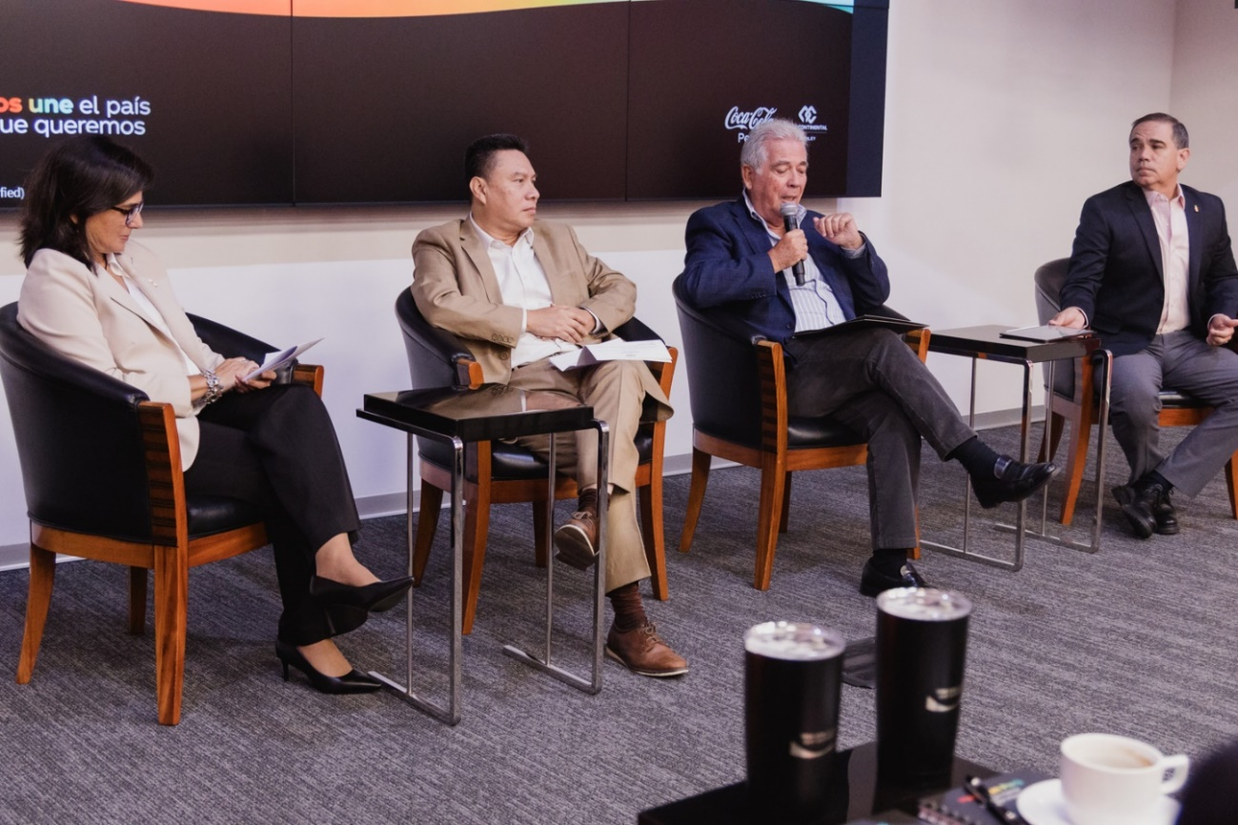

De izquierda a derecha: Mariella Paredes, directora de Asuntos Públicos, Comunicación y Sostenibilidad Sudamérica de Arca Continental, Andrés Choy, presidente de la Asociación de Bodegueros del Perú, Alex Daly, director de la Sociedad Nacional de Industrias, Enrique Pérez Barba, director ejecutivo de bebidas Sudamérica en Arca Continental.

***

**Acerca del Reporte de Huella Socioeconómica\***

El Reporte de Huella Socioeconómica del Sistema Coca-Cola fue realizado por la consultora Steward Redqueen, y busca reflejar y destacar el aporte de todos los colaboradores que forman parte de nuestra amplia cadena de valor, desde quienes trabajan en las plantas hasta los miles de tenderos/bodegueros que acercan nuestras bebidas a las familias peruanas. La data es del año 2023.

**Acerca de Coca-Cola Perú**

Coca-Cola Company (NYSE: KO) es una compañía integral de bebidas que ofrece más de 500 marcas en más de 200 países y territorios. Además de la marca Coca-Cola, nuestro portafolio en Perú incluye Inca Kola, Fanta, Sprite, San Luis, Frugos del Valle, Crush, Powerade, Aquarius, Benedictino, Fuze Tea, Bimbo y Schweppes. Estamos constantemente transformando nuestro portafolio, desde la reducción de azúcar en nuestras bebidas hasta la introducción de nuevos productos innovadores en el mercado. También estamos trabajando para reducir nuestro impacto ambiental, reabasteciendo el agua y promoviendo el reciclaje. Junto a nuestro socio embotellador, empleamos en 2019 a más de 15 mil personas entre empleos directos e indirectos, contribuyendo a crear oportunidades económicas en las comunidades locales alrededor del mundo.

**Acerca de Arca Continental Lindley**

Embotelladora y comercializadora exclusiva de las marcas de Coca-Cola Perú. Se caracteriza por ser una empresa símbolo de la industria de bebidas, al ser los creadores de la marca Inca Kola y tener una exitosa trayectoria de más de 115 años de compromiso e inversión en el país. Cuenta con 6 plantas de bebidas gaseosas, aguas, jugos, isotónicos y energizantes. Con más de 4,600 colaboradores, se consolida como una de las redes comerciales y de distribución más grande del país. A nivel mundial, es una de las embotelladoras de Coca-Cola más importantes, con presencia además en Estados Unidos, México, Ecuador y Argentina.

Para más información, ingresar en <https://www.cocacoladeperu.com.pe/>

**Contacto de prensa**

|  |  |
| --- | --- |
| Juan Sebastián Jiménez | Director senior de Asuntos Públicos, Comunicaciones y Sostenibilidad de Coca-Cola para Perú y Ecuador  Correo: [juansjimenez@coca-cola.com](mailto:juansjimenez@coca-cola.com) | |
| Diana Reyes | Edelman Perú  Correo: [diana.reyes@edelman.com](mailto:diana.reyes@edelman.com) | Valeria Delgado | Edelman Perú  Correo: [valeria.delgado@edelman.com](mailto:valeria.delgado@edelman.com) |